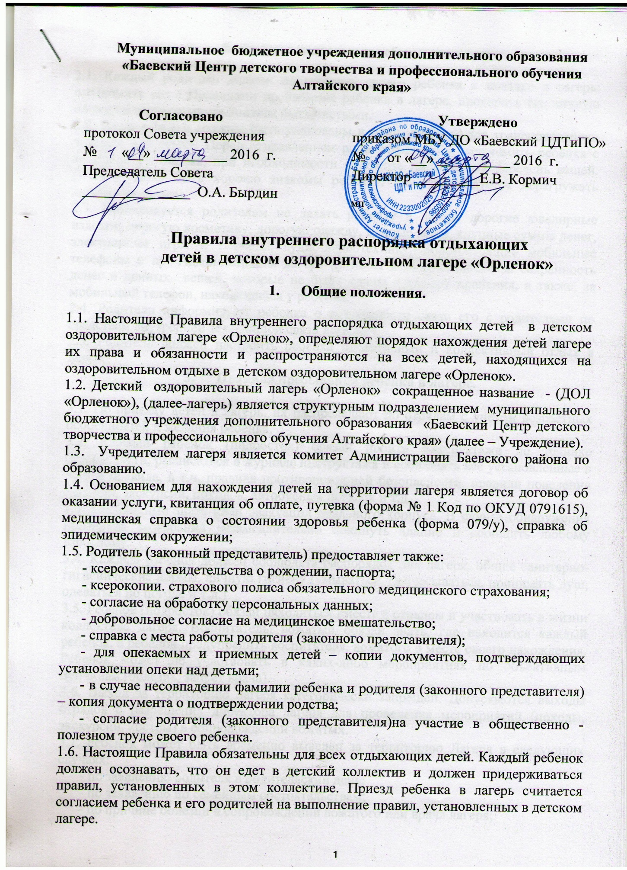

**2. Правила подготовки ребенка к лагерю**

2.1. Каждый родитель должен подготовить своего ребенка к поездке в лагерь: ознакомить его с Правилами пребывания ребенка в лагере, проверить его личную одежду и вещи, которые должны быть чистыми.

2.2. Вещи ребенка должны быть упакованы в один удобный для транспортировки чемодан или сумку. Перед отправлением родители должны ознакомить ребенка с содержанием багажа, при необходимости положить письменный перечень вещей. Вещи должны быть хорошо знакомы ребенку. Не рекомендуется перегружать детские чемоданы.

2.3. Рекомендуется родителям не давать ребенку в лагерь дорогие ювелирные изделия, дорогую косметику, дорогую одежду, ценные вещи, крупные суммы денег, электронные игры и гаджеты, аудио-видеотехнику, дорогостоящие мобильные телефоны и пр. Администрация лагеря не несет ответственности за сохранность денег и ценных вещей. которые не были сданы в камеру хранения, а также, за мобильный телефон, находящийся у ребенка.

2.4. Родители информируют ребенка о возможности связи его с родителями по средствам внутренней телефонной связи лагеря.

2.5. Родитель должен настроить ребенка на активный и коллективный отдых в лагере.

**3.      Правила пребывания ребенка в лагере.**

3.1. По приезду детей в лагерь, их распределяют по отрядам с учетом возрастных особенностей и желания ребенка.

3.2. Каждый ребенок (подросток) обязан пройти инструктажи по технике безопасности, расписаться в журнале инструктажа и соблюдать все установленные в лагере правила, в т.ч. правила противопожарной безопасности, правили поведения купаний, экскурсий, походов, автобусных поездок и т.д.

3.3. Необходимо знать план эвакуации спального корпуса. В случае обнаружения признаков возгорания незамедлительно покинуть здание и сообщить любому взрослому.

3.4. Каждый ребенок должен соблюдать распорядок дня лагеря, общие санитарно-гигиенические нормы, личную гигиену (умываться, причесываться, принимать душ, одеваться по погоде и т.д.)

3.5. Ребенок (подросток) обязан находиться вместе с отрядом и участвовать в жизни коллектива лагеря. Воспитатель, вожатый обязан знать, где находится каждый ребенок, а ребенок предупредить воспитателя, вожатого о месте своего нахождения. Ребенок может не участвовать в каких-либо мероприятиях по объективным причинам (болезнь, запрет врача).

3.6. Выход за территорию лагеря категорически запрещен. Допускаются выходы отрядов с разрешения директора лагеря для проведения мероприятий (походы, экскурсии, костры) в сопровождении вожатых.

3.7. Ребенок может быть временно выведен за территорию Лагеря в следующих случаях:

- по заявлению родителя в родительский день;

- по заявлению по семейным обстоятельствам;

- по причине болезни в сопровождении вожатого или врача лагеря;

3.8. В случае ухудшения самочувствия ребенок  обязан сообщить воспитателю, вожатому и обратиться к врачу лагеря. Родитель извещается врачом в случае обращения ребенка в стационарное медицинское учреждение.

3.9. За сохранность личных вещей несет ответственность самостоятельно. Администрация лагеря не несет ответственности за их утерю.

3.10.     Каждый ребенок (подросток) должен бережно относиться к окружающей природе (к зеленым насаждениям на территории лагеря, соблюдать чистоту).

**4. Вещи ребенка**

4.1. Предметы и вещи, разрешенные к использованию  в лагере:

- предметы личной гигиены (зубная щетка, паста, мыло, мочалка, шампунь, расческа, личное сменное бельё и предметы женского туалета);

- сменная обувь и легкая домашняя одежда для помещения корпуса;

- повседневная и нарядная одежда. Одежда для прогулок, обувь, головной убор по сезону;

- удобная одежда и обувь для спортивных мероприятий;

- фотоаппараты, плейеры (можно сдавать воспитателю, вожатому на хранение).

4.2. Предметы, вещи и продукты, запрещенные к использованию в лагере:

- оружие всех видов, в том числе газовое, травматическое, холодное;

- горючие и взрывчатые вещества, ножи и острые предметы, за исключением предметов для шитья и личной гигиены;

- предметы самообороны (электрошоковые, газовые, резиновые дубинки и т.п.)

- пиротехнику всех видов (салюты, петарды, шутихи и т.д.)

- травмоопасное оборудование (скейты, ролики, самокаты и прочее)

- игрушки, стреляющие пульками/шариками;

- отопительные приборы, обогреватели, кипятильники и т.п.

- скоропортящиеся  продукты, сигареты, нюхательные смеси, зажигалки, спички, тоники и любые виды алкоголя;

- лекарства, мази, настойки и средства медицинского назначения;

- печатную, аудио-видео-компьютерную продукцию содержащую пропаганду без культурного поведения, сцены насилия, эротики, порнографии и всё что имеет маркировку «14+»

Администрация лагеря оставляет за собой право изъять у ребенка вышеописанные предметы и вещества, поставить в известность правоохранительные органы и родителей. Изъятые вещи после разбирательства по разрешению полиции возвращаются родителям/ законным представителям.

4.3. Попытка получить (купить, достать или изготовить) запрещенные препараты или предметы на территории лагеря будет считаться противоправным деянием!

4.4. В случае нарушения ребенком настоящих Правил, администрация лагеря принимает необходимые меры дисциплинарного или административного воздействия, адекватные поведению ребенка, за серьезные проступки отчисляется из лагеря.

**5. Права и обязанности детей**

5.1. Права и обязанности отдыхающих детей регламентируются положением и другими локальными актами.

5.3. Дети имеют право:

- на самоопределение и самореализацию и развитие творческих способностей и интересов в кружках, студиях, группах, отрядах лагеря;

- добровольное участие в досуговых мероприятиях;

- на получение методического материала, литературы, спортивного и других игровых пособий;

- на внесение предложений по улучшению оздоровительно – воспитательного процесса;

- на уважение их человеческого достоинства, свободного выражения собственных взглядов и убеждений;

- на полноту и свободу информации;

- на охрану жизни и здоровья;

- на удовлетворение физиологических потребностей (в питании, сне, отдыхе и др.) в соответствии с возрастом и индивидуальными особенностями развития.

5.4. В период пребывания в лагере каждый ребенок обязан:

- выполнять требований настоящих Правил, режима лагеря, уважать достоинство воспитанников и работников лагеря;

- выполнять распоряжения администрации, педагогов, медицинских работников лагеря;

- не допускать нарушений дисциплины, соблюдать правила поведения в общественных местах (сквернословие, моральное и физическое оскорбление личности, разжигание национальной розни не допускается)

- соблюдать установленный режим дня;

- принимать активное участие в жизни лагеря, участвовать в отрядных и общелагерных мероприятиях;

- соблюдать чистоту и порядок в лагере;

- добросовестно выполнять обязанности по самообслуживанию, соблюдать правила личной гигиены, следить за чистотой одежды и обуви, хранить личную одежду в шкафах, и тумбочках;

- в случае ухудшения самочувствия сообщить об этом воспитателю, вожатому и обратиться к врачу лагеря;

- бережно относиться к личному имуществу, имуществу других детей и имуществу лагеря;

- соблюдать правила общественного порядка, противопожарной и личной безопасности;

- в случае чрезвычайной ситуации (землетрясение, обнаружение задымления, возгорания, подозрительных посторонних предметов) немедленно сообщить воспитателю, вожатому или любому сотруднику лагеря и покинуть здание в соответствии с планом эвакуации.

5.5. Дети имеют и иные обязанности, предусмотренные действующим законодательством, настоящим Положением, иными локальными актами лагеря.

5.6. В период пребывания в лагередетям запрещается:

- курить, употреблять спиртные напитки, наркотические вещества;

- привозить, распространять и использовать в лагере спички, зажигалки, оружие, спиртные напитки, табачные изделия, токсические и наркотические вещества и иные предметы, вещества, способные причинить вред здоровью детей и деморализовать образовательный и оздоровительный процесс;

- приносить, передавать, использовать любые предметы и вещества (в том числе пиротехнику), могущие привести к взрывам, возгораниям и отравлению;

- сквернословить;

- применять физическую силу для выяснения отношений;

- самовольно покидать территорию лагеря;

- осуществлять любые действия, способные повлечь за собой травматизм, порчу личного имущества детей и сотрудников лагеря, имущества лагеря;

5.7. При обнаружении запрещенных вещей, последние изымаются и возвращаются родителям (законному представителю).

5.8. За совершение противоправных действий, грубые и неоднократные нарушения Правил внутреннего распорядка, Положения лагеря детьми, директор лагеря имеет право для принятия соответствующего взыскания к данным детям.

**6. Правила отчисления ребенка из лагеря**

6.1. Администрация лагеря имеет право отчислить ребенка из лагеря с доставкой до места проживания, в сопровождении представителя лагеря за счет родителей и/или в их сопровождении по следующим причинам:

- нанесение морального или физического ущерба со стороны ребенка по отношению к другим детям, сотрудникам лагеря;

- за грубое нарушение мер собственной безопасности, режима дня, самовольный уход с территории лагеря или из корпуса после отбоя, самовольное купание или неоднократное нарушение правил поведения на воде, нарушение правил пожарной безопасности, электробезопасности;

- за воровство, вымогательство, угрозы;

- за нанесение значительного умышленного материального ущерба лагеря;

- за употребление и производство запрещенных продуктов, препаратов, предметов, спиртных напитков, наркотических средств, курение и прочие запрещенные действия;

- обнаружение у ребенка медицинских противопоказаний или хронических заболеваний, неуказанных в медицинских справках, которые могут негативно отразиться на его здоровье во время пребывания в лагере;

- за распространение и пропаганду курения, пьянства, наркотиков, а так же за развратное, аморальное и некультурное поведение, сквернословие, грубость, за нанесение любых телесных повреждений себе или другим лицам;

- за совершение действий, несущих угрозу жизни или здоровью человека, людей (детей, воспитателей вожатых, сотрудников лагеря и др.)

-  по решению Учредителя за совершение противоправных действий, грубые и неоднократные нарушения Положения лагеря, Правил внутреннего распорядка.

6.2. Отрядный воспитатель вожатый, в присутствии ребенка извещает родителя (законного представителя) о системных нарушениях ребенком вышеуказанных правил и предупреждает об отчислении из Лагеря.

6.3. Все случаи совершения детьми грубых нарушений положения должны быть рассмотрены на заседаниях педагогического совета.

6.4. Отчисление производится на основании приказа директора лагеря при наличии составленных актов, протоколов заседания педагогического совета лагеря, свидетельских показаниях, медицинских справок и других документов, подтверждающих вышеуказанные причины.

6.5. Решение об исключении детей-сирот и детей, оставшихся без попечения родителей (законных представителей), принимается с согласия органов опеки и попечительства.

6.6. Не допускается необоснованное исключение детей из лагеря.

6.7. При отчислении ребенка из лагеря по инициативе Администрации лагеря компенсация неиспользованных дней путевки не производится.

6.8. За причиненный ущерб имуществу лагерю ответственность несут родители ребенка в установленном законом порядке.

**7. Правила посещения ребенка в лагере**

7.1. Посещение ребенка в лагере происходит в строго определенное время.

7.2. Право посещать, а тем более забирать ребенка за территорию лагеря, могут только его родители (законные представители) или родственники, прошедшие «регистрацию» во время заключения договора об оказании услуг;

7.3. Продукты, запрещенные санитарными службами для передачи в условиях детского загородного лагеря:

- газированные и энергетические напитки;

- пирожные, торты, любые кондитерские изделия с кремом или наполнителем;

- сухарики, чипсы, сушенные или вяленные продукты;

- молочные продукты (йогурты, творожные массы, сырки глазированные и т.п.)

- мясо-рыба-птица, копчености, колбасы и т.д.

- соленья, супы, котлеты, пельмени, пироги, пицца и т.д.

- консервы, пресервы, в т.ч. домашнего приготовления;

- грибы и любые салаты;

- супы, пюре, «сытный обед», лапша быстрого приготовления и т.п.

7.4. Продукты, разрешенные санитарными службами для передачи в условиях детского оздоровительного загородного лагеря:

- сухие мучные изделия (сушки, печенья, сухари);

- леденцовые конфеты, карамель;

- вода минеральная, питьевая- в неограниченном количестве, соки натуральные и нектары в индивидуальной упаковке по 0,2 литра.  
7.5. При посещении ребенка родителями (законными представителями), родственниками, доверенными лицам:

- запрещается появление на территории лагеря в нетрезвом состоянии;

- запрещается передача детям скоропортящихся продуктов;

- родители (законные представители), родственники, доверенные лица обязаны поставить в известность о своём прибытии воспитателей, вожатых отряда, а также о планируемом времени пребывания с ребенком;

- родители (законные представители), родственники, доверенные лица во время встречи с ребенком обязаны находиться только на территории лагеря в специально отведенном для этого месте;

- выход за территорию лагеря ребенка с родителями (законными представителями), родственниками, доверенными лицами строго запрещен;

- в целях соблюдения санитарно-эпидемиологического режима в детском учреждении родителям (законным представителям), родственникам, доверенными лицам запрещается приводить домашних животных на территорию лагеря, самовольно заходить в жилые и служебные помещения лагеря;

- по окончании посещения родители (законные представители), родственники, доверенные лица должны лично передать ребенка воспитателю, вожатому отряда;

- при выбытии ребенка из лагеря родители (законные представители), родственники, доверенные лица обязаны оформить заявление установленной формы на имя директора лагеря с указанием причин выбытия (семейные обстоятельства, состояние здоровья и т.д.).

**8.      Правила возвращения ребенка из лагеря домой**

8.1. Дети возвращаются из лагеря домой организованно, в оговоренное заранее время, передаются воспитателями и старшим вожатым лагеря родителям (законным представителям) или доверенным лицам по следующему порядку:

8.1.1. Родитель (законный представитель) (доверенное лицо) подходит к воспитателю отряда, предъявляет паспорт. В сопровождении воспитателя проходят в штаб лагеря, где ему передаются документы ребенка старшим воспитателем, родитель (законный представитель) (доверенное лицо) расписывается в ведомости и забирает ребенка.

8.1.2. В случае опоздания, родитель (законный представитель) извещает по телефону ребенка и воспитателя отряда о причине задержки. Отрядный воспитатель и старший вожатый лагеря в течение одного часа ждут родителей в лагере.

8.1.3.  После истечения часа ожидания отрядный воспитатель, старший вожатый лагеря имеет право сдать ребенка в отделение полиции и принимает меры о предупреждении законного представителя о месте нахождения ребёнка.

8.2. При нарушении условий пребывания ребенка в лагерь родитель вправе обратиться с претензией в адрес Учреждения и Учредителя лагеря, которая будет рассмотрена в течении четырнадцати дней.